- Дисциплина ЕН.02 Информатика и ИКТ в профессиональной деятельности
- Преподаватели: Белицкая О.В., Жданова А.А.
- Название практической работы: Адресация IP-адресов в сети Интернет (2 часа)
- Выполнить практическую работу: Адресация IP-адресов в сети Интернет
- Выполненную практическую работы прислать до 15.05.2020г. по адресу электронной почты: zdanova.anna86@mail.ru, scopo79@mail.ru

Теоретические сведения
Каждый класс IP-адресов указывает, какая часть адреса отводится под идентификатор сети, а какая - под идентификатор узла. Класс адреса уточняет, какие биты относятся к идентификатору сети, а какие - к"идентификатору узла. Также он фиксирует максимально возможное количество узлов в сети.
Интернет-адреса распределяются организацией InerNIC, которая администрирует Интернет. Эти IP-адреса распределены по классам. Существует пять классов IP-адресов: А, В, С, D, Е. Принадлежность ІР-адреса к тому или иному классу определяется значением первого октета, так, 32-разрядные IP-адреса могут быть присвоены в общей совокупности 3 720 314 628 узлам. В табл. 2 показано соответствие значений первого октета и классов адресов.
Таблица 2 Соответствие значений первого октета и классов адресов
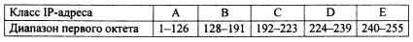
IP-адреса первых трех классов предназначены для адресации отдельных узлов и отдельных сетей и состоят из двух частей - номера сети и номера узла. Такая схема аналогична схеме почтовых индексов - первые три цифры кодируют регион, а остальные - почтовое отделение внутри региона.
Преимущества двухуровневой схемы очевидны: она позволяет, во-первых, адресовать отдельные сети внутри составной сети целиком, что необходимо для обеспечения маршрутизации, а во-вторы х - присваивать узлам номера внутри одной сети независимо от других сетей. Естественно, что компьютеры, входящие в одну и ту же сеть, должны иметь ІР-адреса с одинаковым номером сети.
Наиболее распространены адреса классов А, В и С - их назначают хостам. Адреса классов D и Е существуют, но обычно не используются конечными пользователями, так как не могут быть назначены хостам: они за резервированы для служебного использования и групповой рассылки.
Если два компьютера имеют IP-адреса с разными номерами сетей (даже если они принадлежат одной физической сети), то они не могут общаться друг с другом напрямую - для их взаимодействия необходим маршрутизатор.
IP-адреса разных классов отличаются разрядностью номеров сети и узла, что определяет их возможный диапазон значений. Рассмотрим, как определяются поля в IP-адресах разных классов.
Класс А. Адреса класса А назначаются узлам очень большой сети. Старший бит в адресах этого класса всегда равен 0. Следующие семь бит первого октета представляют идентификатор сети. Оставшиеся 24 бита (три октета) содержат идентификатор узла. Это позволяет иметь 126 сетей с числом узлов до 17 млн в каждой. Таким образом, IP-адреса для класса А находятся в диапазоне от 1 до 126. Например, 2.35.50.200 (рис. 3).
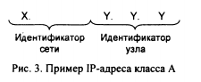
Класс В. Адреса класса В назначаются узлам в больших и средних по размеру сетях. В двух старших битах IP-адреса класса В записывается двоичное значение 10. Следующие 14 бит содержат идентификатор сети (два первых октета). Оставшиеся 16 бит (два октета) представляют идентификатор узла. Это позволяет иметь 16 384 сетей класса В, в каждой из которых около 65 тыс. узлов. Таким образом, IP-адреса для класса В находятся в диапазоне от 128 до 191. Например, 132.58.157.200 (рис. 4).
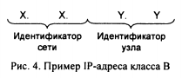
Класс С. Адреса класса С применяются в небольших сетях. Три старших бита IP-адреса этого класса содержат двоичное значение 110. Следующие 21 бит составляют идентификатор сети (первые три октета). Оставшиеся восемь бит (последний октет) отводятся под идентификатор узла. Всего возможно около 2 млн сетей класса С, содержащих до 254 уз лов. Таким образом, IP-адреса класса С находятся в диапазоне от 192 до 223. Например, 192.158.20.01 (рис. 5).
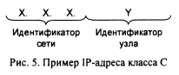
Сводные данные для IP-адресов классов А, В, С приведены в табл. 3.
Таблица 3 Сводная таблица классов ІР-адресов
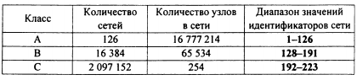
Примечание. В качестве идентификатора сети не может использоваться значение 127. Оно зарезервировано для широковещательного сигнала, самотестирования.
Класс D. Группа получателей может содержать один, несколько или ни одного узла. Четыре старших бита в IP-адресе класса D всегда равны 1110. Таким образом, IP-адреса класса D находятся в диапазоне от 224 до 239. Оставшиеся беты обозначают конкретную группу получателей и не разделяются на части. Пакеты с такими адресами рассылаются избранной группе узлов в сети. Их получателями могут быть только специальным образом зарегистрированные узлы. Microsoft поддерживает адреса класса D, применяемые приложениями для групповой рассылки сообщений, включая WINS и Microsoft NetShow™.
Класс Е. Класс Е - экспериментальный. Он зарезервирован для использования в будущем и в настоящее время не применяется. Четыре старших бита адресов класса Е равны 1111. Таким образом, IP-адреса класса Е находятся в диапазоне от 240 до 255. Используя двоичную форму записи IP-адреса, легко определить схемы классов IP-адресов (рис. 6).
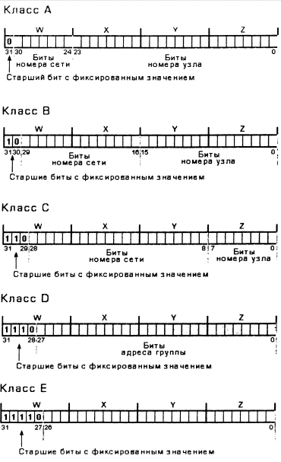
Рис. 6. Двоичные схемы IP-адресов классов А, В, С, D и Е

Практические задания
- Укажите классы следующих ІР-адресов:
1) 190.30.0.0 | 8) 3.5.58.0
2) 225.4.3.0 | 9) 11.0.0.10
3) 99.168.10.0 | 10) 221.100.5.0
4) 18.151.20.0 | 11) 128.10.2.30
5) 254.0.0.0 | 12) 131.20.15.5
6) 192.168.10.4 | 13) 250.124.15.5
7) 128.10.2.30 | 14) 124.5.5.0. 2

- Определите, какая часть IP-адреса относится к адресу сети, а какая - к адресу хоста:
1) 144.35.39.39 | 8) 100.250.182.240
2) 95.210.50.2 | 9) 24.182.45.73
3)20.135.210.10 | 10) 173.128.46.158
4) 131.45.224.115 | 11)210.58.93.0
5) 1.234.17.58 | 12)5.20.113.10
6) 28.244.168.10 | 13)243.254.10.25
7) 22.192.35.1 | 14) 235.12.5.8

Поскольку каждый узел сети Интернет должен обладать уникальным IP-адресом, то, безусловно, важной является задача координации назначения адресов отдельным сетям и узлам. Такую координирующую роль выполняет Интернет-корпорация по распределению адресов и имен (The Internet Corporation for Assigned Names and Numbers - ICANN).
Естественно, что ICANN не решает задач выделения IP-адресов конечным пользователям и организациям, а занимается распределением диапазонов адресов между крупными организациями - поставщиками услуг по доступу к Интернету (Internet Service Provider), которые, в свою очередь, могут взаимодействовать как с более мелкими поставщиками, так и с конечными пользователями. Так, например, функции по распределению IP-адресов в Европе ICANN делегировал Координационному центру RIPE (The RIPE Network Coordination C en tre- RIPE NCC; RIPE - Reseaux IP Europeens). В свою очередь, этот центр делегирует часть своих функций региональным организациям. В частности, российских пользователей обслуживает Региональный сетевой информационный центр «RU-CENTER».
В настоящее время не существует строгих правил назначения ІР-адресов, но следует учитывать некоторые тонкости, чтобы выбирать корректные идентификаторы узлов и сетей.
Правила назначения ІР-адресов:
1. Идентификатор сети не может быть равным 127. Это значение зарезервировано для широковещательного сигнала самотестирования.
2. Все биты идентификатора сети или узла не могут быть одновременно установлены в 1. Такой идентификатор применяется для широковещательных сообщений.
3. Все биты идентификатора сети или узла не могут быть одновременно установлены в 0, так как в этом случае идентификатор охватывает всю локальную сеть.
4. Каждый идентификатор узла должен быть уникальным для соответствующего идентификатора сети.
Назначение идентификаторов сетей. Уникальный идентификатор необходим каждой сети и каждому внешнему соединению. Если ваша сеть подключена к Интернету, вам надо получить идентификатор сети от Информационного центра Интернета (Internet Network Information Center - InterNIC). Идентификатор сети обозначает узлы TCP/IP, подключенные к одной физической сети. Поэтому чтобы взаимодействовать друг с другом, все узлы одной физической сети должны иметь одинаковый идентификатор сети.
Если несколько сетей соединены через маршрутизаторы, уникальный идентификатор сети необходим для каждой из них. Такая ситуация отражена на рис. 7.
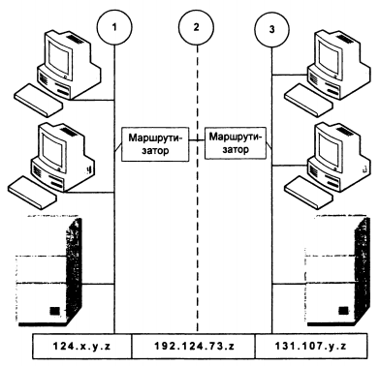
На рис. 7 сети 1 и 3 соединены через маршрутизаторы.
Маршрутизаторы соединяются через глобальную сеть 2. Для сети 2 необходим отдельный идентификатор, чтобы соответствующие ей интерфейсы маршрутизаторов могли иметь уникальные идентификаторы узлов.
Пространство IP-адресов, предназначенных для использования в изолированных сетях, определено в RFC 1918.
Назначение идентификаторов узлов. Идентификатор узла служит для обозначения ТСР/1Р-узла в некоторой сети и должен иметь уникальное значение для данного идентификатора сети. Всем TCP/IP-узлам, включая интерфейсы маршрутизаторов, необходимы уникальные идентификаторы. Идентификатор узла для маршрутизатора соответствует значению ІР-адреса, указываемого в качестве адреса шлюза по умолчанию в конфигурации рабочей станции.
Например, для узла из подсети 1, сетевой интерфейс которой имеет ІР-адрес 124.0.0.27, адресом шлюза по умолчанию будет 124.0.0.1 (рис. 8).
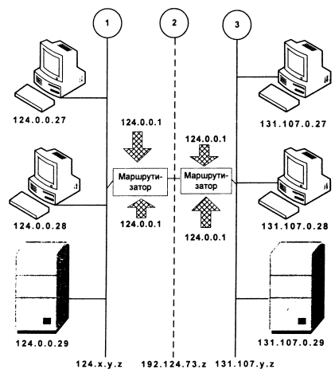
Рис.8. Назначение идентификаторов узлов
Корректные идентификаторы узлов. В табл. 4 указаны корректные значения идентификаторов узлов в сети.

Таблица 4
Корректные идентификаторы узлов
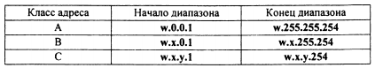

Практические задания
- Определите, какие IP-адреса не могут быть назначены узлам, и объясните, почему такие IP-адреса не являются корректными:
1) 230.14.67.90 | 8) 220.84.73.0
2) 150.150.255.255 | 9) 254.254.254.254
3) 111.256.4.0 | 10) 172.64.0.0
4) 0.56.78.91 | 11) 12.255.255.255
5) 1.1.0.0 | 12) 195.31.14.255
6) 257.0.0.1 | 13) 255.255.255.25
7) 0.56.78.91 | 14) 5.54.0.0

2. По IP-адресу определите класс, адрес сети и адрес узла:
1) 230.14.67.90 | 8) 220.84.73.0
2) 150.150.255.255 | 9) 254.254.254.254
3) 111.256.4.0 | 10) 172.64.0.0
4) 0.56.78.91 | 11) 12.255.255.255
5) 1.1.0.0 | 12) 195.31.14.255
6) 257.0.0.1 | 13) 255.255.255.25
7) 0.56.78.91 | 14) 5.54.0.0

Вопросы и задания для самоконтроля
1. В сетях каких классов IP-адресов имеется до 254 узлов?
2. В сетях каких классов IP-адресов имеется более 65000 узлов?
3. К какому классу относят сеть, если адрес начинается с 0, номер сети занимает 1 байт и остальные 3 байта интерпретируются как номер узла в сети?
4. Сколько бит отводится под номер сети и под номер узла для сети класса С?

- Дисциплина ЕН.02 Информатика и ИКТ в профессиональной деятельности
- Преподаватели: Белицкая О.В., Жданова А.А.
- Название практической работы: Настройка работы программы-браузера (2 часа)
- Выполнить практическую работу: Настройка работы программы-браузера
- Выполненную практическую работы прислать до 19.05.2020г. по адресу электронной почты: zdanova.anna86@mail.ru, scopo79@mail.ru

Методические рекомендации по выполнению практической работы:
Теоретическая часть:
1. Что такое Web-страница и какие существуют способы ее создания?
2. Дайте определения следующим терминам языка HTML: тег, фрейм.
3. Как задать цвет текста, цвет фона, цвет гиперссылки?
4. Как вставить в документ HTML фоновый рисунок?
Практическая часть:
1. Создайте папку и переименуйте её своей фамилией.
2. Откройте поисковый сервер http://www.yandex.ru.
3. в рамках данного сервера найдите информацию по одной из тем:
a. дикие животные,
b. современное искусство,
c. астрономия.
4. Сохраните в своей папке 2-3 текстовых страницы, 2-3 картинки, анимационное изображение.
5. Создайте в редакторе Блокнот простейший документ HTML.
6. Сделайте две копии этого документа.
7. Вставьте в первую Web-страницу фоновый рисунок, графическое изображение, анимацию, немного текста.
8. Вставьте во второй документ HTML ссылки на адрес в Интернете и E-mail, цветной фон и горизонтальную линию.
9. Создайте третий документ HTML, содержащий таблицу (2 строки, 3 столбца), гиперссылку на первую и вторую страницу.
10. Графический и текстовый материал возьмите на образовательных сайтах Интернет.

- Дисциплина ЕН.02 Информатика и ИКТ в профессиональной деятельности
- Преподаватели: Белицкая О.В., Жданова А.А.
- Название практической работы: Особенности поиска по группе слов. (2 часа)
- Выполнить практическую работу: Особенности поиска по группе слов.
- Выполненную практическую работы прислать до 26.05.2020г. по адресу электронной почты: zdanova.anna86@mail.ru, scopo79@mail.ru

часть:
К средствам поисковых систем относится язык запросов.
Используя различные приёмы мы можем добиться желаемого результата поиска.
! – запрет перебора всех словоформ.
+ - обязательное присутствие слов в найденных документах.
- - исключение слова из результатов поиска.
& - обязательное вхождение слов в одно предложение.
~ - требование присутствия первого слова в предложении без присутствия второго.
| - поиск любого из данных слов.
«» - поиск устойчивых словосочетаний.
$title – поиск информации по названиям заголовков.
$anchor – поиск информации по названию ссылок.
Практическая часть
Создайте на рабочем столе папку, а в ней текстовый документ Microsoft Word.
В текстовом документе создайте следующую таблицу:
Слова, входящие в запрос | Структура запроса | Количество найденных страниц | Электронный адрес первой найденной ссылки
Информацион-ная система | Информационная! Система!
 | Информационная + система
 | Информационная - система
 | «Информационная система»
Персональный компьютер | Персональный компьютер
 | Персональный & компьютер
$title
(Персональный компьютер)
$anchor
(Персональный компьютер)
Заполните таблицу, используя поисковую систему Яндекс: www.yandex.ru

